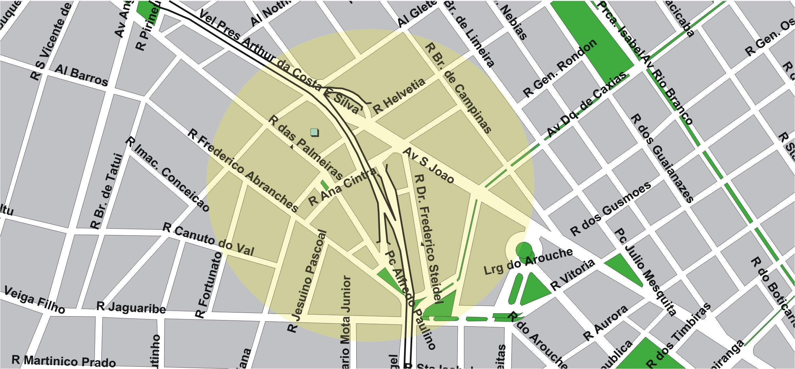

ÁREA PREVISTA PARA LOCALIZAÇÃO DO TERMINAL

AMARAL GURGEL

área de concessão do subsistema estrutural
1

TERMINAL PLANEJADO

AMARAL GURGEL

